**Sistemas de Numeração**

Decimal para binário

* Dividir o número por 2 até o resultado ser 1;
* Ler os restos, incluindo o resultado da última divisão;

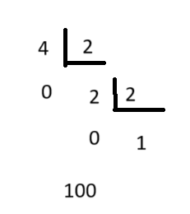

Binário para Decimal

* Criar as divisões 2^n;
* Posicionar o número binário nas casas;
* Somar as posições que apresentam 1;

| 2^2 | 2^1 | 2^0 |
| --- | --- | --- |
| 4 | 2 | 1 |
| 1 | 0 | 1 |

4+1 = 5

Binário para Hexadecimal

| Decimal | Hexadecimal | Binário |
| --- | --- | --- |
| 0 | 0 | 0000 |
| 1 | 1 | 0001 |
| 2 | 2 | 0010 |
| 3 | 3 | 0011 |
| 4 | 4 | 0100 |
| 5 | 5 | 0101 |
| 6 | 6 | 0110 |
| 7 | 7 | 0111 |
| 8 | 8 | 1000 |
| 9 | 9 | 1001 |
| 10 | A | 1010 |
| 11 | B | 1011 |
| 12 | C | 1100 |
| 13 | D | 1101 |
| 14 | E | 1110 |
| 15 | F | 1111 |

* Dividir o número binário em grupos de 4 números;
* Verificar o número Hexadecimal correspondente;
* Somar as posições que apresentam 1;

| 1001 | 1100 | 0010 |
| --- | --- | --- |
| 9 | C | 2 |